Cie TETROFORT
Présente :
Vite Vite Vite !
Comment raconter 20 contes célèbres en 45 minutes avec 30 poubelles métalliques et du papier froissé.

Spectacle familiale à partir de 3 ans
Pour la salle et l’extérieur
Avec Hélène Arthuis et Pascal Gautelier
Création sonore : Simon Carbonnel (Aune)

www.tetrofort.com

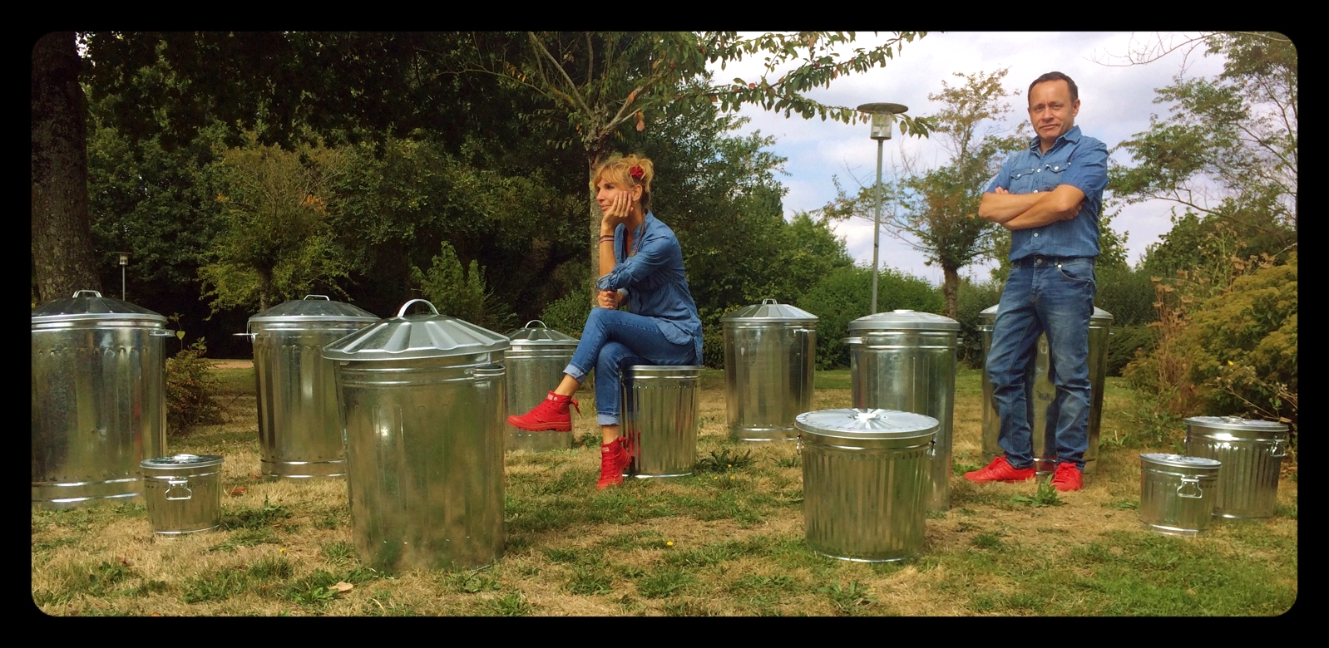

Au Menu :

- La petite fille aux allumettes
- La princesse au petit pois
- Les 3 petits cochons
- La chèvre de monsieur Seguin
- Barbe Bleue
- La belle au bois dormant
- Le vilain petit canard
- La reine des neiges
- La belle et la bête
- Peau d’âne
- Bambi
- Blanche neige
-Aladin
-Hamelin
-Jack et le haricot magique
-Pinocchio
- Petit Chaperon rouge
- La Petite sirène
-Le prince et la grenouille
-Cendrillon

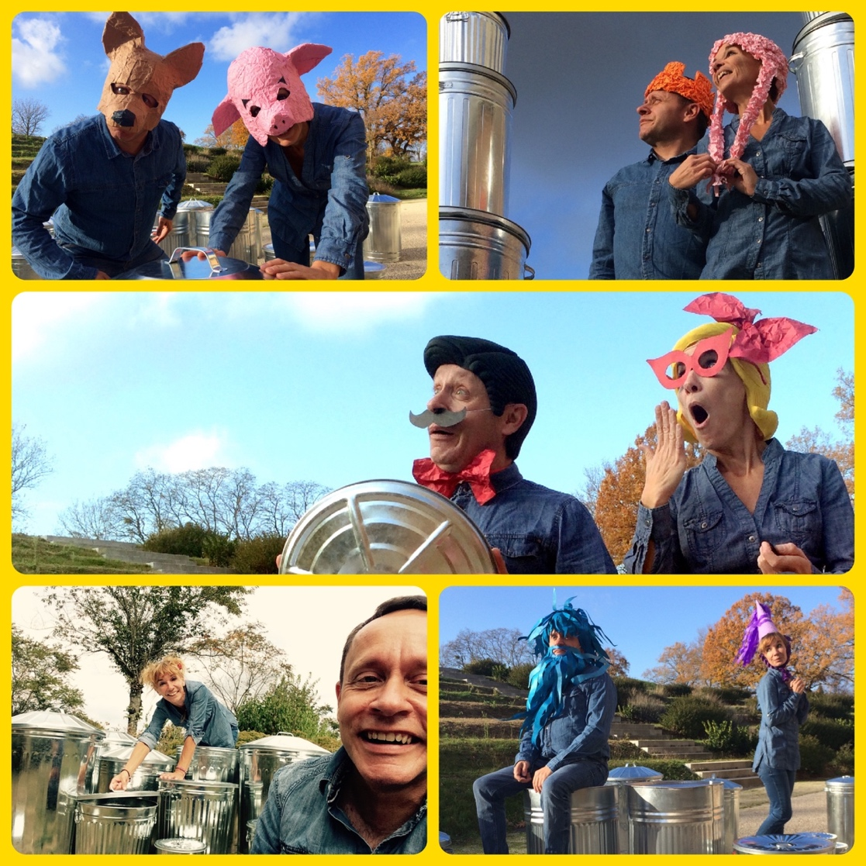

Note d’intention :
Nous sommes sur une place, le public est face à un amas de poubelles métalliques.
C’est un décor banal que l’on côtoie chaque jour sans y prêter attention, mais aujourd’hui, attention, tout est possible ! Nos personnages vont devoir jouer leurs versions issues de 20 contes célèbres en 45 minutes.
Ils utilisent du papier froissé pour créer les costumes et les accessoires de 42 personnages.
Nous avons souhaité montrer qu’avec du simple papier, l’imagination peut être sans limite : il est possible d’inventer des histoires et fabriquer des objets sans avoir besoin de posséder des tas de jouets venant de la grande distribution …
Différentes techniques de jeux vont être utilisées : Théâtre masqué, théâtre d’objet,…

La création sonore du spectacle a été imaginé par un compositeur de musique électronique.

Nous proposons aussi ce spectacle avec deux interprètes en langue des signes en direct.

Presse Chalon dans la rue 2019 :

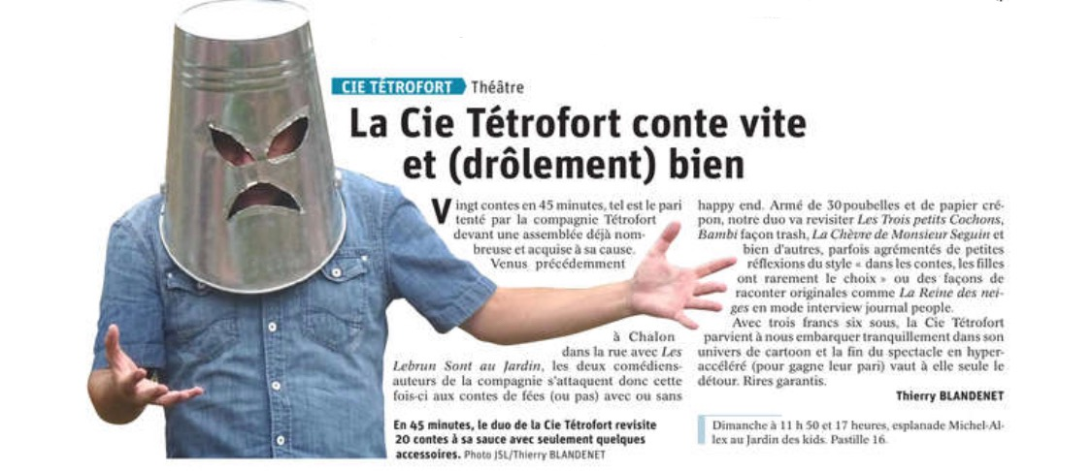

-Coups de cœur du journal La Montagne au festival d’Aurillac 2019 :

« Vite, vite, vite par la compagnie Tétrofort : »
« La Cie Tétrofort a une énergie folle qui va ravir le jeune public.
Par une mise en scène au millimètre et grâce à la présence de dizaines de poubelles métalliques, le duo fait le pari de jouer 20 contes classiques en 45 minutes. De la princesse au petit pois, en passant par les trois petits cochons, tous les classiques sont revisités. Il y en a pour tous les âges. C’est malicieux et vivant ! »

Fiche Technique RUE :

Equipe de 2 personnes – Loge, catering, repas, wc.
Durée de spectacle : 45 mn - Durée montage : 45 min - Durée démontage : 30 min
Durée réinstallation entre 2 séances : minimum 30 minutes
Espace scénique nécessaire : Sol plat : 6 m de largeur sur 5 m de profondeur
Nous jouons « A capella »
Jauge public maxi : 400 personnes.
Disposition du public : En façade (assis au sol puis chaises ou bancs ou gradin)
Matériel mis à disposition par l’organisateur sur les lieux de la représentation : Une arrivée électrique de 220 volts sur scène.
Accès véhicule type trafic 7m3.

La Compagnie :

Travaillant ensemble, d’abord au sein de l’Utopium Théâtre (de 1992 à 2017) essentiellement dans le domaine des arts de la rue, Pascal Gautelier et Hélène Arthuis ont créé la compagnie Tétrofort en 2008 pour développer des idées artistiques communes.
Ils créent des spectacles jeunes-publics (4 créations à ce jour) ainsi que des spectacles pour la rue et des commandes sur-mesure. Ils se produisent plus de 100 fois par an dans les festivals et les salles partout en France.
Ils co-organisent depuis 12 ans un festival jeune-Public « Festi’ Mioches » au Mans.

Créations de la compagnie :
-« Les légendes de Takazaki » (jeune public) 2008
-« La Biosphère Love » (randonnée – faux stand) 2010
-« 14 » (déambulation) 2010
-« Les Phénomènes » (jeune public) 2011
-« 15 » (tout public) 2014
-« Raoul le Chevalier » (familiale) 2014
-« Les Lebrun sont au jardin » (tout public) 2017
-« Vite Vite Vite » (familiale) 2019
-« La Galerie) (installation de portraits historiques vivants) 2020
-« Suzanne » (tout-public) 2023

www.tetrofort.com
06 80 61 07 76
www.facebook.com/tetrofort

